TRIPS上一种通过超块重组加速单线程应用的方法

魏学超¹，安 虹¹，毛梦捷¹

¹(中国科学技术大学 计算机科学与技术学院 合肥 230027)
E-mail: xcwei@mail.ustc.edu.cn

摘 要：TRIPS是一款类数据流驱动的分片式众核处理器。相较于传统的采用控制流驱动的处理器以指令作为其执行单位，TRIPS以超块（Hyperblock）作为其执行单位，在超块内部实现数据流执行，超块之间按照推测序保持控制流执行，有利于挖掘指令级并行性。但是，TRIPS编译器按照程序的串行执行顺序组织超块，超块间和超块内部受限于数据依赖，削弱了整个程序运行时的潜在线程级并行性和数据级并行性，不利于发挥TRIPS分片式结构的优势。本文通过分析TRIPS超块组织的特点，结合TRIPS特有的执行模型，提出了一种普适性的超块组织框架来模拟TRIPS上多线程运行的效果，进一步挖掘TRIPS运行串行单线程程序时的指令级并行性。本文利用矩阵乘法等三个实验验证了我们所提出的框架的可行性，实验结果表明这些应用在TRIPS上获得了较好的性能提升。
关键词：众核处理器；TRIPS；线程级并行；超块
A method to accelerate single threading applications by Hyperblock reformation on TRIPS
WEI Xuechao¹，AN Hong¹，MAO Mengjie¹
¹（Department of Computer Science and Technology, University of Science and Technology of China, Hefei 230027, China）
Abstract: The TRIPS processor is a dataflow-like tiled many-core processors. The TRIPS architecture is block-atomic, not the same as most traditional processors. The TRIPS block, alias Hyperblock, composed of TRIPS instructions, which are executed in the data-driven model mentioned above. Besides, TRIPS reserves traditional control-flow between Hyperblocks.This two features are good for exploiting programs’ instruction level parallelism (ILP). However, program compiled for TRIPS is partitioned into blocks in program order, by data dependences exists within or between Hyperblocks, this way probably cuts the potential thread level parallelism (TLP) and data level parallelism (DLP) of the run-time program. Considering the specified execution model of the TRIPS architecture, this paper analysed how TRIPS generates Hyperblocks, then gave a general infrastructure, in which we adopted a new approach to form Hyperblocks, in order to make single threading program run in the multithreading way, eventually further exploiting single threading programs’ ILP run on the TRIPS architecture. The paper at last used three experiments, one of which is matrix-multiply, to verify our infrastructure’s availability and results showed that the TRIPS architecture obtained high performance when running these applications.
Key words: Multi-core processor; TRIPS; Instruction Level Parallelism; Hyperblock

1.引言
半导体技术的发展使得单位面积上可集成的晶体管数目呈指数级增长。虽然摩尔定律渐渐遭遇到物理限制，但是随着工艺的进步，30nm以下的工艺产品正有条不紊的推出，摩尔定律至少还将坚持10到15年。如何将巨大的晶体管资源转化为计算能力，是摆在计算机体系结构设计者面前的一个巨大挑战。

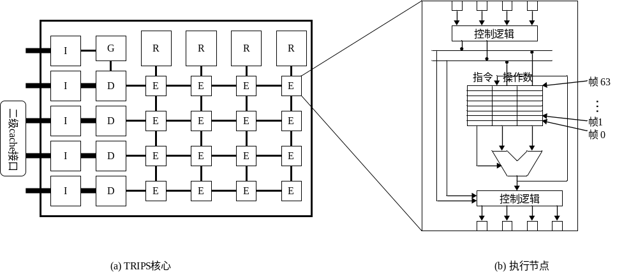
图1 TRIPS核心及其执行节点
Fig.1 TRIPS core and Execution node

传统单核处理器性能的提升主要得益于流水线加深和时钟频率的提高。但是，受到硅工艺、功耗、散热等因素的约束，依靠主频提高处理器性能越发困难，流水线也难以继续加深^{[1]}。面对片上资
源不断增加而单核性能受限的瓶颈，学界工业界纷纷将研究焦点转向片上多核处理器。对比单核处理器，多核处理器极大地提高了单片的吞吐率，但运行传统串行单线程程序主要还是依靠单核模式。如何利用多核运行串行单线程程序是一个学术界的研究热点。
为了适应未来工艺的发展，得克萨斯大学奥斯汀分校的研究小组提出了EDGE（Explicit Data Graph Execution）指令集体系结构（ISA）^{[2]}。EDGE ISA采用传统冯诺依曼计算机模型，结合部分数据流执行，提供了一个在多核环境下运行串行程序的可行方案。TRIPS处理器实现了EDGE指令集结构，是经过流片验证的第一代EDGE众核处理器。
TRIPS有两个特点：原子指令块推测执行和指令块内部显式数据流执行^{[3]}。TRIPS的最小处理单位是由EDGE ISA定义的指令块，处理器内部取指与提交的单位是一整个指令块而不是单个指令。指令块内部的指令将其消费者指令编号显式的记录在指令码中，因此指令的计算结果无需写入寄存器，而是直接路由给相应的消费者指令。TRIPS的编译器^{[4]}将程序划分为多个指令块，指令块间保持传统控制流。编译器将每个指令块内部的控制流转化为数据流，同时将所得目标代码静态地映射到TRIPS硬件衬底上。
本文通过分析TRIPS编译器划分超块和映射超块的两个过程，发现这两个过程并不能很好地挖掘串行程序内部的并行性。通过参考一种在TRIPS上可行的串行程序多线程化方案，我们利用超块重组来达成单线程模拟多线程的效果，使TRIPS上的单线程程序能以多线程的形式运行。实验结果表明这种方案极大地提高了TRIPS众核处理器的性能。
本文剩余部分组织如下：第二节介绍了TRIPS微处理器体系结构；第三节分析了TRIPS组织超块的若干缺点；第四节结合第三节的分析，提出了在TRIPS上以单线程模拟多线程的基本框架；第五节以矩阵乘法为例验证了我们提出的框架的优越性；第六节是总结与展望。

2.TRIPS简介
TRIPS的微体系结构如图1（a）所示，其中二维mesh片上网络连接的4×4（E）执行节点是TRIPS执行的核心。每个节点是一个如图（b）所示的二发射执行单元（整点和浮点单元各一个），四个寄存器区块（R）位于处理器上方。除此之外，核心上还有数据和指令高速缓存，整个处理器有一个全局控制单元。所有这些部件通过多套片上轻量级网络相联^{[5]}。由于每个执行单元包含一个64项的指令槽，在逻辑上就构成了一个4×4×64的三维指令槽结构，共计1024项的指令空间。三维结构中每个4×4的逻辑片就构成了一物理帧（Frame）^{[3]}，一帧包含了16个指令槽，整个处理器一共有64帧。

2.1.TRIPS指令块—超块
超块（Hyperblock或TRIPS Block）是TRIPS执行的基本单位，程序编译为一系列可在TRIPS上推测执行的超块。超块内部实现数据流执行，超块之间实现传统控制流执行。每个超块具有一个入口和多个出口，内部可容纳多达128条指令。
TRIPS编译器组织超块的目标是使超块数目尽可能少且令每个超块容纳尽可能多的指令^{[4]}。虽然编译器在组织超块时采取了一些有效措施以提高可执行代码的质量，如条件分支转化为断言，超块合并中的头复制和尾复制等等^{[6]}，但总的来说，TRIPS仍按照单线程程序的串行序来分割组织超块。

2.2.超块执行
TRIPS在一个流水线取指周期内取出一个超块，并将超块中的指令交错平铺在4×4的节点上。通过一个集中式的分支预测器预测下一个要取入的超块，TRIPS能以推测的形式同时运行多个超块^{[5]}。由于TRIPS为每个超块固定地分配128项指令槽，因此一个超块占据8个物理帧。64个物理帧一共可以映射8个超块，所以TRIPS最多能同时运行8个超块，映射每个超块的8帧称为一个结构帧（A-Frame）。图2显示了两个连续超块中指令平铺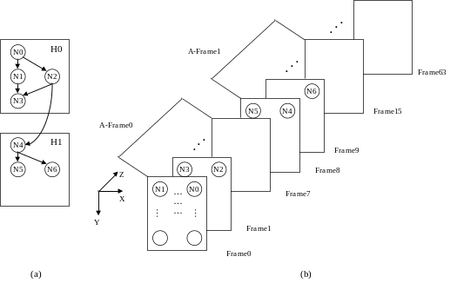
图2 连续超块在执行节点上的布局
Fig.2 Core layout of 2 continuous Hyperblocks
在执行节点阵列上的情形。图2（a）中的第0号超块（H0）由四条指令组成，布局在图2（b）中的0号结构帧（A-Frame0）上，指令N0和N2分布在同一个节点的两个指令槽中，N1，N3分布在另一个节点上；H1布局在1号结构帧A-Frame1上，两个超块在每个执行节点上分布的指令都不超过8条。
由于超块内部实现了数据流执行，当其中的指令接收到它所有的操作数后便立即发射（假设指令所在执行单元的ALU是空闲的），这便使得TRIPS构成了一个高达1024项的乱序发射窗口，激进地深挖单线程程序的指令级并行性。

3.TRIPS上的超块组织
TRIPS的乱序发射意味着一个超块内的指令没有数据依赖（或依赖性较小）时，指令之间的并行性可以被充分地挖掘。对于一些内在并行度高，线程内部数据依赖少的应用，如向量加法，TRIPS编译器的超块划分策略已经足够让程序暴露出其内在的指令级并行性。但是当程序结合了高的线程级并行性和低的线程内部指令级并行性时，按照指令串行执行顺序划分超块的方法就无法体现TRIPS结构的优越性。如图3所示，T1，T2，T3和T4是一个程序中可以并行执行的四个线程。假设4个线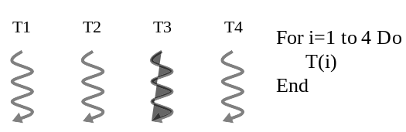
图3 串行程序的4个可并行片段
Fig.3 4 Parallel segments of a single threading program
程中每个线程的指令数目远远多于一个超块至多128条指令的限制，那么TRIPS将程序编译成超块时，将会生成多个超块来完成一个线程任务。所以我们会得到四类数量可观的超块，分别来执行图3所示的4个线程。如图4所示，图中的每个原点表示一个超块，轴线表示时间。不失一般性，我们限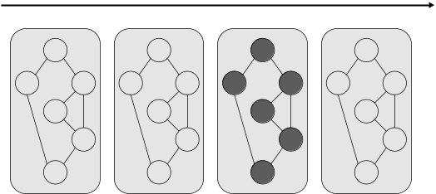
图4 可并行程序片段的超块划分
Fig.4 Block formation of parallel program
制TRIPS结构中当前可用的执行节点为四个，则一个超块占据128/4=32个物理帧，因此在每个节点上可以布局的指令数目最多为32条。基于超块按推测顺序执行，编译器首先把T1程序段的超块指令布局到TRIPS执行节点上。由于每个节点的指令槽大小为64，所以当前的4个执行节点可以容纳256条指令，即两个超块。这两个超块的指令在执行节
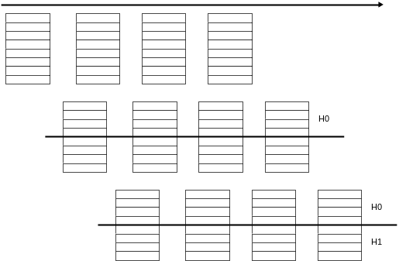
图5 TRIPS在处理器阵列上布局两个超块的过程
Fig.5 The process of TRIPS’s scheduling 2 Hyperblocks
点上的布局过程如图5，图中用矩形近似表示节点的64个指令槽，每个小矩形表示8个指令槽。首先T1的第一个超块（以下简称H0）均匀布局在四个执行节点上，然后布局T1的第二个超块（H1）。为了说明这种布局方法的局限性，我们假设T1超块内部指令之间和超块与超块之间都存着一定程度的数据依赖（桌面应用一般呈现这一特征），那么两种依赖将会产生两种效果：1）超块之间虽然可以通过推测方式并行执行，但超块之间的数据依赖使得同一时刻不同节点上属于不同超块的具有数据依赖的指令不能并行执行，比如图2（a）中超块H1中的指令N4需要超块H0中的指令N2的结果为其提供操作数；2）超块内部的指令虽然按数据流乱序执行，但超块内部指令间的数据依赖使得同一时刻不同节点上属于同一超块的具有数据依赖的指令也不能并行执行。综上分析知，若图5的4个执行节点被T1填满，除有限的ILP外，这四个节点上的任务是串行执行的。如此类推，当T1的所有超块按序提交完成后，T2，T3，T4运行时的情况也类似显然，TRIPS几乎是只用单个执行节点运行这个程序，这是对TRIPS多核资源极大的浪费。
对如图3描述的具有明显线程级并行性的串行任务，可以很自然的想到将这四个线程分配给四个执行结点，以四个独立线程的形式去执行。如图6所示，每个执行节点负责一个线程，四个线程并行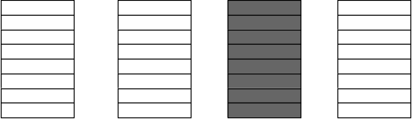
图6 4个线程同时运行4个并行任务
Fig.6 4 parallel code segments run by 4 threads
执行。但是我们必须考虑在TRIPS这种分布式众核处器上运行多线程程序所必须引入的一些辅助机制及其带来的开销，最基本的是分布式微结构上的线程同步和线程通信。同步用来确定诸线程间正确的执行次序，或用于确保各线程对共享变量的正确读/写顺序；在OpenMP，CUDA这种共享存储系统中，任务的通信虽不需要专门的机制，可以借助于读/写共享变量来完成，但为了保证读/写的正确性，常要使用路障之类的同步操作^{[7]}；除此之外还有对线程进行管理也要求额外的CPU开销，这些操作有时会严重影响程序运行性能。
鉴于TRIPS目前无法支持单任务多线程执行，考虑到多线程运行的开销，同时在保特EDGE ISA的兼容性的前提下，我们将在下一节提出一种方法，通过手工布局超块，能够使TRIPS上以单线程运行的程序实现并行编程环境下多线程程序的运行效果。

4.TRIPS上单线程模拟多线程
上一节提到，当串行程序表现出高的线程级并行性和低的线程内部指令级并行性时，TRIPS无法发挥其众核处理器的资源优势，其根本原因在于超块组织不合理掩盖了超块内和超块间的潜在并行性。为此，我们提出一种“超块内多线程”的方法，在超块容量允许的范围内，按照线程的执行顺序，横向提取每个线程任务的一部分出来，将这些任务片段组织成一个超块。新的超块内多个任务片段并行度高，因为它们来源于不同线程，而不同线程间的数据依赖少。所有线程一起被横向切分组成一系列按推测序执行的超块，通过TRIPS编译器的指令调度和超块映射机制，将这些重新组织的超块映射到TRIPS处理器阵列上执行，实现单线程模拟多线程的效果。我们仍使用图3所示的可并行化为四个线程的串行程序来说明，TRIPS处理器的配置和上一节相同。如图7，虚线框表示从每个线程中截取一段任务，然后将这些任务中的指令组成一个超块。
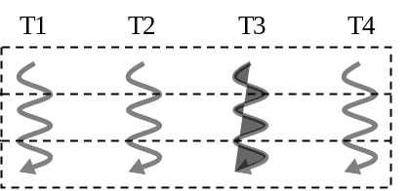
图7 线程横向切分
Fig.7 Cutting cross 4 threads to form Hyperblocks
在4个执行节点的约束下，每个超块在每个执行节点上可以填充最多32条指令，所以在将超块映射到处理器阵列上时，可以产生多种映射方法。一种方法是顺次取超块中的32条指令分别布局在四个执行节点上，则TRIPS核心上布满两个超块时的情况如图8所示。指令槽中轴线以上的指令来自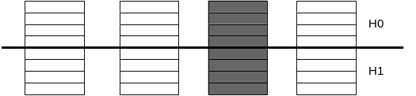
图8 重新组织的超块在TRIPS核心上的布局（一）
Fig.8 Core layout of re-completed Hyperblocks-1
第一个超块H0，轴线以下的指令部分属于H1。此时，平铺在四个执行节点上的两个超块得以并行执行，因为它们的指令取自可并行执行的4个线程。可以看出，这和图6中用四个线程运行四个程序段时的处理器活动状态很相似。
T1~T4中指令也可能都平均分布在四个节点上，如图9。虽然图中不是每个线程任务独占一个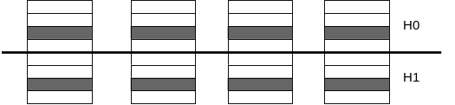
图9 重新组织的超块在TRIPS核心上的布局（二）
Fig.9 Core layout of re-completed Hyperblocks-2
节点，但四个任务均匀的分布在节点上，这就使得各任务可以并行的使用处理器资源，此时也相当于TRIPS同时以四个线程运行。根据TRIPS编译器的超块映射策略，布局情况更有可能是（一），因为编译器要尽量将会发生通信或依赖的指令放在同一个节点上以减少通信延时^{[2]}，但我们在这里并不打算讨论编译器的调度策略。
如果超块容量不变，TRIPS上可用的执行节点越多，意味着超块在每个执行节点上最多可以分配的指令数越少，这时用“超块内多线程”的方法组织超块会使单线程程序多线程运行的效果体现的更为明显。TRIPS可用节点数扩展到16，则每个节点上留给每个超块的指令槽数目为8，16个执行节点一共可容纳8个超块。这时，超块在TRIPS上的指令布局一定是在每个节点上分布8条指令，图10所示的是三个超块中的指令在16个执行节点上的分布情况。图中由四个箭头和一个大括弧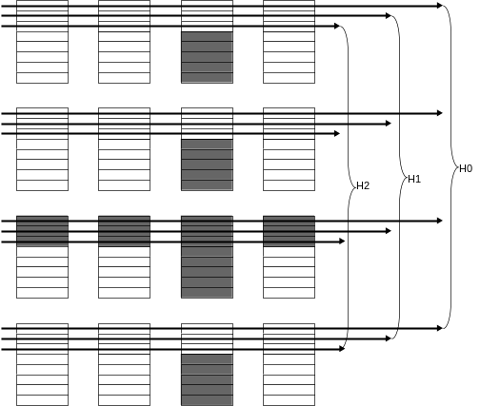
图10 重新组织的超块在TRIPS核心上的布局（三）
Fig.10 Core layout of re-completed Hyperblocks-3
连在一起的指令槽填有同一个超块中的指令，白色区域表示节点中尚未被占用的指令槽，当有8个超块分配进来时，空白区域将会被填满。虽然处理器还是以单线程串行运行一个任务（H0~H3同属一个线程），但从图10中可见，同一时刻4行处理器并行地运行四个虚拟的线程，而每一个虚拟线程内部没有数据依赖的指令又被一行4个节点并行执行。这种超块的组织与布局不但挖掘了任务的线程级和数据级并行性，同时保证了线程内部的指令级并行性（4个节点运行一个线程）。
在下一节我们将以矩阵乘法为例，分析“超块内多线程”方法给TRIPS处理器带来的性能提升。

5.实验

5.1.实验方法
我们以矩阵乘法为例，首先介绍TRIPS编译器划分超块的方法，然后介绍我们所提出的“超块内多线程”组织超块方法的实施过程。
我们以规模为两个64×64的矩阵相乘为例分析TRIPS编译器编译矩阵乘法时的超块组织情况。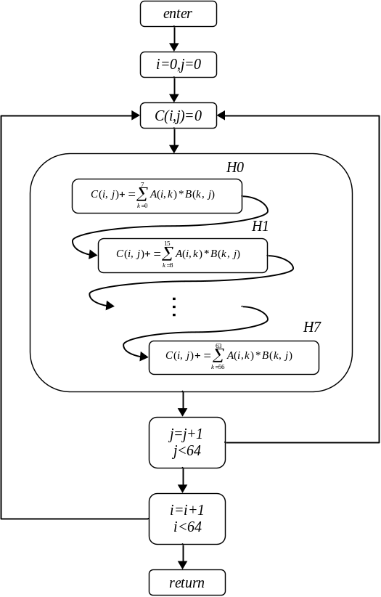
图11 TRIPS编译矩阵乘法程序所得汇编程序^{[8][9][10]}流程图及超块组织
Fig.11 Flow chart and Hyperblocks of the matrix-multiply application’s TRIPS Intermediate Language (TIL) code^{[8][9][10]}
如图11所示，图中内层循环每进行一次，可以完成计算矩阵中一个元素C(i,j)的任务，TRIPS将计算一个元素的指令组织成8个超块，然后循环利用这8个超块完成所有元素的计算，这个顺序符合TRIPS编译器按照程序序来组织超块的规则。超块与超块交错排布表示超块按推测顺序执行；超块之间的曲线箭头表示超块之间的数据依赖。我们知道，矩阵乘法中各个元素的计算任务可以并行执行，而计算单个元素的指令之间有数据依赖。所以，如果将图11所示的超块布局在TRIPS处理器阵列上，我们将会得到图5中的情况，即一个串行任务占据所有执行节点单元。
接下来我们用“超块内多线程”的方法，手动
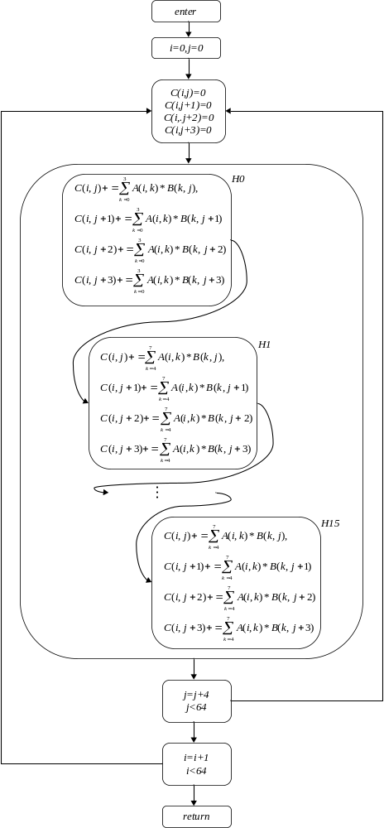
图12 重新编写的汇编代码流程及超块组织
Fig.12 Flow chart and reformed Hyperblocks of the matrix-multiply application’s TIL code
修改程序汇编代码来重新划分超块。不失一般性，我们选择四个线程来运行矩阵乘法，每个线程负责计算一个结果矩阵元素。按照第四节的思路重新组织的超块流程图如图12所示。因为要实现四个线程，因此要在每个超块中包含计算四个矩阵元素（C(i,j)，C(i,j+1)，C(i,j+2)，C(i,j+3)）的指令；并且经过实验后发现，一个超块中每个线程的任务长度为四个乘加运算时，超块中的指令数目最接近128条，这样做能够充分利用超块容量，使处理器性能最优。按照第四节的分析，重新组织过后的超块代码经编译器调度后，指令在处理器阵列上的布局如图10般效果，即4行执行节点并行执行四个矩阵元素的计算任务。这种方法巧妙地结合了TRIPS的超块组织和推测执行单线程程序的特点，达到了利用单个线程模拟四个线程的效果。
另外，我们在重新编写汇编代码的过程中，针对TRIPS编译器编译得到的原版汇编代码的若干低效之处，做了以下几点优化：
1) 针对原来汇编代码中冗余访存次数较多的缺点，我们采用在第一重循环中预先把被乘数矩阵的一个行向量从内存中读出的方法，以供第二重循环中的多次使用，从而能够有效的提高计算访存比。
2) 在计算各超块中得到的部分和的累加操作时，相邻超块之间因为互等累加数产生数据依赖，我们可以通过“延迟求和”的方法消除这部分数据依赖，即将前面一部分超块产生的部分和的累加推迟到后面一部分超块的计算过程中。

5.2.实验平台
我们选用TRIPS模拟器作为实验平台，运行规模不等的矩阵乘法。模拟器的基础配置参数如表1所示。
参数 | 配置
指令供结 | 32KB L1 I-cache，4 banks，8KB per bank(1周期命中时延)，local/Gshare锦标赛分支预测器(3周期命中时延)，推测更新，RAS：128B，BTB：2KB
执行 | 乱序执行，发射窗口1024，发射宽度16，4X4阵列的执行阵列，ALU单发射(整点或浮点)
数据供给 | 32KB L1 D-cache，4 banks，8KB per bank(2周期命中时延，2路组相联，4读写端口)，256入口LSQ，4 banks，4MB S-NUCA L2 cache(16路组相联，LRU，命中时延介于5到27周期)，访问主存平均时延150周期
表1 TRIPS模拟器基础参数
Table1 Basic parameters of TRIPS simulator
除基础配置外，我们可以通过重新配置TRIPS模拟器来将TRIPS核心执行节点配置成4×2，2×2和2×1三种阵列。

5.3.实验结果
图13是我们将TRIPS模拟器的执行节点配置成四种不同数目后，分别运行TRIPS编译器编译生成的矩阵乘法汇编代码和重新组织过超块后的汇编代码得到的性能对比图，横轴数字表示执行节点数目，纵轴是加速比，表示每种执行节点配置下运行不同规模矩阵乘法的加速情况。实验中我们选用矩阵规模分别是：A，B矩阵均为32×32；A为64×32，B为32×64；A，B均为64×64。
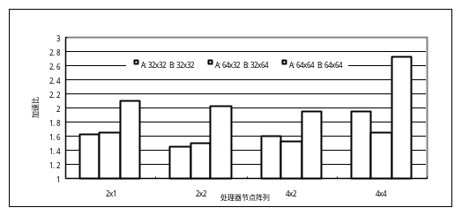图13 矩阵乘法的加速比对比图
Fig.13 Speedup comparison of matrix multiply
通过以上实验结果我们看到，当处理器阵列上只有2个执行节点时，“超块内多线程”方法已经带来了可观的性能提升，运行不同规模的矩阵乘法得到将近50%的加速。随着执行节点的增加，从2个增加到4个再到8个，加速比更加明显，能达到接近100%的加速。当节点扩展为16个时，加速比超过了2倍，结果符合模拟多线程特点的预期。
我们拿另外两个不同应用的实验结果来验证“超块内多线程”框架的一般性，分别是归约求和和字符串匹配，与矩阵乘法线程内有一定的ILP，线程之间无数据依赖的特点不同，规约求和线程之间有数据依赖，字符串匹配线程内部几乎没有ILP，而线程之间无数据依赖。
在归约求和实验中，我们仍按照矩阵乘法的实验方法，分别将处理器配置成四种不同的执行节点阵列，在每种配置下运行三组数据，求和的数据个数分别为128×1024，1024×1024，16×1024×1024，代表三个不同的数量级：10^5，10^6和10^7。获得的性能加速比如图14所示。
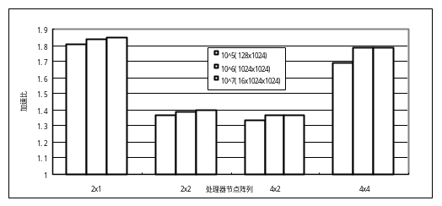
图14 归约求和的加速比对比图
Fig.14 Speedup comparison of reduction of sum
图14中的参数和图13表示的意义基本相同。虽然归约求和也获得了较理想的30%-80%的加速，但相较于矩阵乘法实验略有差距，这是因为做归约求和的各个线程之间并不是完全独立的，各线程做完局部和后，最后还要求总和，线程之间的依赖在一定程度上抵消了多个线程任务并行执行带来的性能提升。
在字符串匹配实验中，我们选用的是最简单的一种字符串匹配算法，即将匹配串的每个字符作为开始字符和模式串进行匹配，显然，每个匹配任务之间没有数据依赖，可以并行执行。在这个实验中，我们在每种处理器配置下测试了3种数据规模，每种数据规模选取了4种类型的字符串，分别代表匹配成功次数占总匹配数的不同比例。性能对比图如图15。
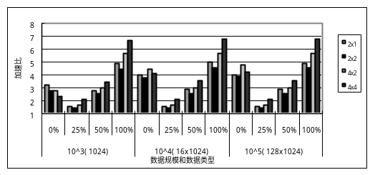
图15 字符串匹配的加速比对比图
Fig.15 Speedup comparison of string match
取模式串的长度为128个字符，上图的横轴表示数据规模和数据类型，纵轴表示加速比。可以看到，横轴有三种数据规模，表示匹配串的长度，分别是10^3(1024)，10^4(16×1024)，10^5(128×1024)。以10^4的数据规模为例，0%的数据表示模式串在匹配串中一次都不会匹配成功，25%表示模式串有25%的概率匹配成功，以此类推。以50%的匹配概率为例，在一种数据规模下，当处理器执行节点增加时，加速比呈明显的上升趋势；并且，若固定处理器节点数目，加速比会随着数据规模的增长而上升，这些特点也符合我们的预期。
可以看到，在字符串匹配实验中，“超块内多线程”的超块组织方法获得了非常好的性能提升，有些数据测试中甚至取得了超线性加速，这是因为这个应用线程内部的数据依赖非常强，每个字符的比较都要依赖上一个字符的比较结果，所以如果程序以串行方式执行，几乎没有ILP，但是线程与线程之间是完全没有数据依赖的，可以并行执行，因此性能提升基本都来自线程任务并行执行所带来的性能提升，我们提出的框架的优越性就很好的体现出来。
通过以上三种不用应用的实验结果，我们看到，随着处理器节点的不断增加，使用“超块内多线程”的超块组织方法使得TRIPS的性能保持着提上升的趋势，这说明了我们所提出的超块组织框架能显著地增加TRIPS处理器性能的可扩展性，利用这个框架运行串行程序时能充分地利用TRIPS上的空闲资源。这种特征与多线程运行程序时的特点相吻合，同时也符合我们用单线程模拟多线程的预想，而且我们在三类应用中都取得了较好的性能提升，也证明了这个超块组织框架的普适性。

6.结论与展望
本文分析了TRIPS不能很好的挖掘串行程序并行性的原因，结合一种在TRIPS上可行的串行程序多线程化方案，提出了一种超块重组的方案，使TRIPS上的单线程程序模拟多线程的形式运行。实验结果表明这种方案极大地提高了TRIPS众核处理器的性能。
文章所提出的超块组织方案是一个普适性的框架，我们可以利用这个框架将串行任务映射到TRIPS执行衬底上，模拟多线程运行的效果，而不必考虑在多线程环境下需要的诸多辅助功能和开销。因为我们运行的是一个串行单线程的程序，所有的同步、通信等问题都可通过超块内部指令放置的先后顺序和超块间寄存器读写及内存串行读写完美且简单地解决。所以，“超块内多线程”的方法是一种通用的方法，并不受限于某几个应用。
在本文的实验过程中，我们通过手工修改汇编代码重新组织超块，在接下来的工作中，我们计划将“超块内多线程”的思想融入到TRIPS编译器的前端设计中，让编译器针对那些可以显式多线程化的应用（如流应用，数据级并行应用等）按“超块内多线程”组织超块，以此进一步提高TRIPS处理器的性能和其单片高效运行异构应用的能力。
参考文献
[1] M. S. Hrishikesh, N. P. Jouppi, K. I. Farkas, et al. The optimal logic depth per pipeline stage is 6 to 8 FO4 inverter delays[A]. Proceedings of 29th Annual International Symposium on Computer Architecture, 2002, 14-24.
[2] D. Burger, S. W. Keckler, K. S. McKinley, et al. Scaling to the end of silicon with EDGE architectures[J]. IEEE Computer, 2004, 37: 44-55.
[3] D. Burger, S. W. Keckler, K. Sankaralingam, et al. TRIPS Precessor Reference Manual[R]. TR-05-19. Department of Computer Sciences, The University of Texas at Austin: 2005.
[4] A. Smith, J. Burrill, J. Gibson, et al. Compiling for EDGE Architectures[A]. 4th International Symposium on Code Generation and Optimization (CGO), March, 2006.
[5] K. Sankaralingam, R. Nagarajan, P. Gratz, et al. The Distributed Microarchitecture of the TRIPS Prototype Processor[A]. In Processings of the 39th Annual IEEE/ACM International Symposium on Microarchitecture, December 2006, 480-491.
[6] B. A. Maher, A. Smith, D. Burger, et al. Merging Head and Tail Duplication for Convergent Hyperblock Formation[A]. 39th Annual IEEE/ACM International Symposium on Microarchitecture, December, 2006.
[7] 陈国良，安虹，陈崚，等.并行算法实践[M].合肥：高等教育出版社，2004.
[8] A. Smith, J. Gibson, J. Burrill, et al. TRIPS Intermediate Language (TIL) Manual[R]. TR-05-20. Department of Computer Sciences, The University of Texas at Austin: 2005.
[9] B. Yoder, J. Gibson, J. Burrill, et al. TRIPS Assembly Language (TASL) Manual[R]. TR-05-21. Department of Computer Sciences, The University of Texas at Austin: 2005.
[10] A. Smith, J. Burrill, R. McDonald, et al. TRIPS Application Binary Interfaced (ABI) Manual[R]. TR-05-22, Version A.06. Department of Computer Sciences, The University of Texas at Austin: 2006.

